新 书 推 荐

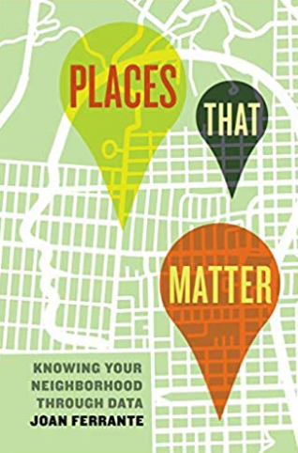
中文书名：《至关重要的地方：通过数据了解你的小团体》

英文书名：PLACES THAT MATTER: KNOWING YOUR NEIGHBORHOOD THROUGH DATA
作 者：Dr. Joan Ferrante
出 版 社：University of California Press
代理公司：ANA/Jessica Wu
页 数：232页
出版时间：2018年7月
代理地区：中国大陆
审读资料：电子稿
类 型：社会科学

内容简介：

《至关重要的地方》要求读者首先要找到一个他们生活中比较重要的地方----比如他们的家、做礼拜的地方、公园或其它一些地方，这些地方在情感和物质上充当着锚点，然后再将他们与小团体联系起来。读者被问到：我目前在哪些方面支持----或未能支持----这个小团体？应该支持吗？如果需要，以什么方式?
琼·费兰特（Joan Ferrante）通过定性和定量研究，并最终撰写有意义的行动计划或研究摘要，引导学生学习。向学生介绍研究的基本概念，并指导她们如何收集和利用与个人直接或间接相关的数据的经验。这种经过课堂测试的练习，非常适合那些强调基于行动的研究和社会责任的课程。这本书的总体目标是帮助学生评估他们所在小团体的需求和优势，然后制定一个具体的计划，支持该小团体并促进其繁荣。
此外，本书还附带了一个辅导者的配套网站，用于指导基于行动的研究经验，其中包括与共同学习目标相一致的规则，这些规则旨在简化跟踪和报告。

作者简介：

琼·费兰特（Joan Ferrante ），北肯塔基大学社会学教授，著有《社会学：全球视角》，与小布朗王子合著《美国种族与民族的社会建构》。她是“悼念创建种族类别项目”的创建者和负责人。

媒体评价：

“一种学习应用研究的新方法。”
----琳赛·贺格森（Lindsay Hixson）博士，俄勒冈州卫生局高级研究分析师
“费兰特创造性地指导学生完成研究过程，将其转化为丰富的、基于行动的体验。她将学生难以理解的那些抽象的术语和过程赋予了生命。”
---- Charles F. Klahm IV，韦恩州立大学副教授

“《至关重要的地方》通过带领学生进行研究冒险进入他们世界的一个重要部分，拉近了社会研究和个人研究的距离。”
----艾尔·巴比（Earl Babbie），查普曼大学，坎贝尔行为科学荣誉教授

“学生们会喜欢这种基于经验的学习研究方法。教授们将乐于看到这些概念在他们的学生身上变得鲜活起来。”
---- 博比·蒂克纳（Bobbie Ticknor），瓦尔多斯塔州立大学副教授
“揭开了研究过程的神秘面纱，并展示了如何利用数据改善小团体。”
----Julie Hilvers博士，芝加哥城市联盟评估与学习主任

“费兰特消除了对研究方法的恐惧。这是实践应用的宝贵资源。”

----杰米·麦考利（Jaime McCauley），卡罗来纳海岸大学社会学副教授

“费兰特使研究的学习变得相关和容易，并允许学生通过在最重要的地方----在他们自己的小团体----采取实际的社会行动来实践社会研究技能。”
----詹妮弗·哈里森（Jennifer L. Harrison），亚利桑那州立大学讲师

谢谢您的阅读！

请将反馈信息发至：吴伊裴（Jessica Wu）
安德鲁·纳伯格联合国际有限公司北京代表处
北京市海淀区中关村大街甲59号中国人民大学文化大厦1705室
邮编：100872
电话：010-82449901
传真：010-82504200
Email：jessica@nurnberg.com.cn
网址：http://www.nurnberg.com.cn
微博：http://weibo.com/nurnberg
豆瓣小站：http://site.douban.com/110577/

